黄山市房地产业协会文件
黄房协〔2021〕18号

关于举办黄山市第二期房地产销售人员培训的通知

全市各房地产开发企业、房地产经纪（中介）代理机构：
根据住建部《商品房销售管理办法》关于“商品房销售人员应当经过专业培训，方可从事商品房销售业务”的规定和黄山市住建局《关于加强商品房销售管理推行“一告知两承诺三公示”的通知》的文件精神，为进一步规范商品房销售行为，提高商品房销售人员的职业素养，提高风险防范的能力，培养商品房销售行业优秀的人才队伍，现决定于2021年3月16日在全市范围内举办“第二期商品房销售人员岗位培训班”。有关事项通知如下：
- 培训对象：
全市各房地产开发企业从事商品房销售活动人员及管理人员、房地产中介机构营销代理人员、准备从事房地产销售和管理的人员等。
二、培训时间、地点
培训时间：2021年3月16日(星期二)
培训地点：黄山市屯溪区同聚楼大酒店二楼会议室
签到时间：上午8:00-8:40，学员签到，现场交２张1寸白底免冠照片及本人居民身份证复印件1张
三、培训课程
时间 | 内容安排 | 主讲人
上午  8:50-10:00 | 《关于发挥行业协会引领作用，弘扬“徽匠精神”、打造精品住宅的指导意见》及《关于发挥行业协会引领作用、弘扬“徽匠精神”、打造精品住宅的实施意见》的宣贯 | 汪汉民
上午10:00-11:00 | 《关于加强商品房销售管理推行“一告知两承诺三公示”的通知》的宣贯及房地产营销人员的规范销售行为 | 王 超
上午11:00-11:30 | 房地产金融知识培训 | 朱 峰
下午  2:00-4:00 | 《中华人民共和国民法典》、《商品房销售管理办法》、《城市商品房预售管理办法》等相关法规宣贯、商品房销售风险防范及典型案例分析 | 郑明继
下午4:00-5:00 | 考试
四、收费标准
收费标准：会员200元/人，非会员 300 元/人（含培训费、证书费、教材资料费、课酬费、场租费等）。
五、考核发证
培训结束后统一考试。考试成绩合格者，颁发《商品房销售人员岗位培训合格证书》，证书实行统一编号，黄山市房地产行业通用。
六、报名办法
本次报名时间截止为3月12日，请各开发企业、经纪机构填妥培训人员报名回执表（附件一）报至黄山市房地产业协会。
七、联系方式：
邮 箱：hssfdcyxh@163.com，电 话：0559 2510332
联系人：贾娆琨 手机：13731842623
周 艳 手机：18655996254
地 址：黄山市屯溪区屯光大道9号6楼

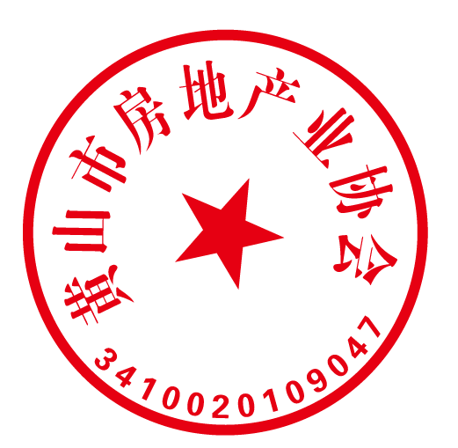
附件一：《培训报名回执表》
黄山市房地产业协会
2021年 3月11日

附件一：
培训报名表
单位名称
单位地址
开票税号
联 系 人 |  |  | 手 机
单位电话 |  |  |  | 邮 箱
姓 名 | 性 别 | 职务/职称 |  | 手 机 |  | 备 注

